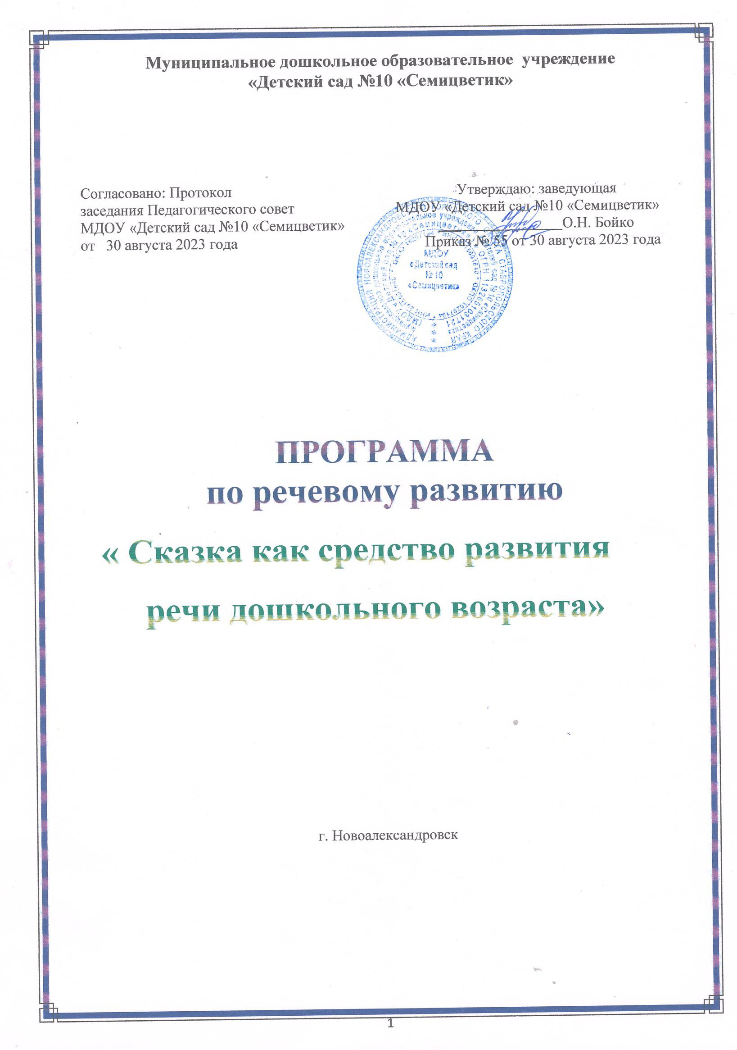

Подписано цифровой подписью:
Заведующ
ая Заведующая
О.Н.Бойко
О.Н.Бойко Дата: 2023.11.28
13:08:30 +03'00'

